# ESCUELA POLITÉCNICA NACIONAL



ESCUELA DE FORMACIÓN DE TECNÓLOGOS

**Programación Avanzada**

|  |  |
| --- | --- |
| ASIGNATURA: | Programación Avanzada |
| PROFESOR: | Ing. Juan Zaldumbide |
| PERÍODO ACADÉMICO: | Sep. 2016 – Feb.2016 |

|  |  |
| --- | --- |
| TÍTULO:  Informe Contador de Palabras | |
| **ESTUDIANTE** |  |
| Mishel Centeno  Josue Obaco |  |
|  |  |
| FECHA DE REALIZACIÓN: | 22 de Noviembre de 2016 |
| FECHA DE ENTREGA: | 29 de noviembre de 2016 |
| CALIFICACIÓN OBTENIDA: |  |
| FIRMA DEL PROFESOR: |  |

## Objetivos

## Conocer con se realiza una búsqueda de acuerdo a la frecuencia de las palabras

## Guardar en un script el resultado de la búsqueda.

## INFORME

Este programa tiene la finalidad de contar la frecuencia de las palabras de un texto y escribir la respuesta en un script.

La función lectura: abre el archivo que deseamos que lea y contabilice las palabras del texto, línea por línea.

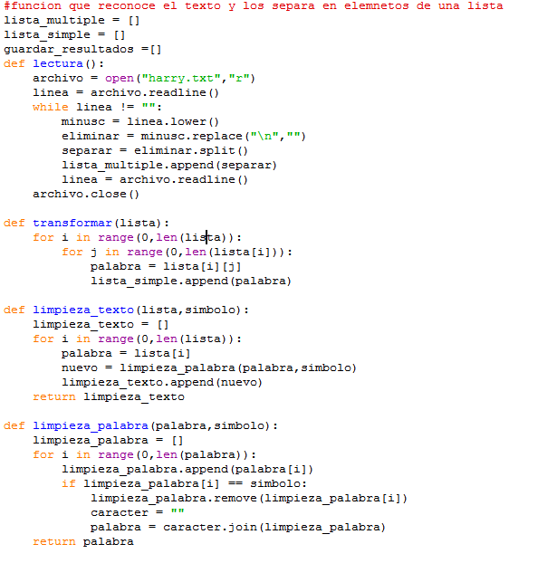

Lafunción transformar el texto a una lista, permite ingresar los elementos del texto a una lista nueva.

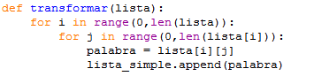

La Función Limpieza de texto: realiza una limpieza a todo el texto de caracteres como coma, punto y paréntesis y las quita de la lista en donde se guardó.

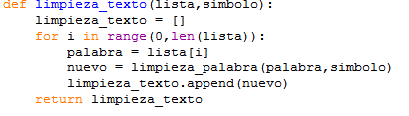

La función Limpieza de Palabra: de igual manera quita los símbolos que se encuentra peor en este caso es en la palabra ya sea que este una coma a lado.

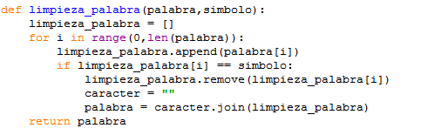

La función buscar: realiza una búsqueda del texto de acuerdo a la palabra, ya que se encuentra en una lista. Si la palabra no existe en el texto nos envía un mensaje de que no existe.

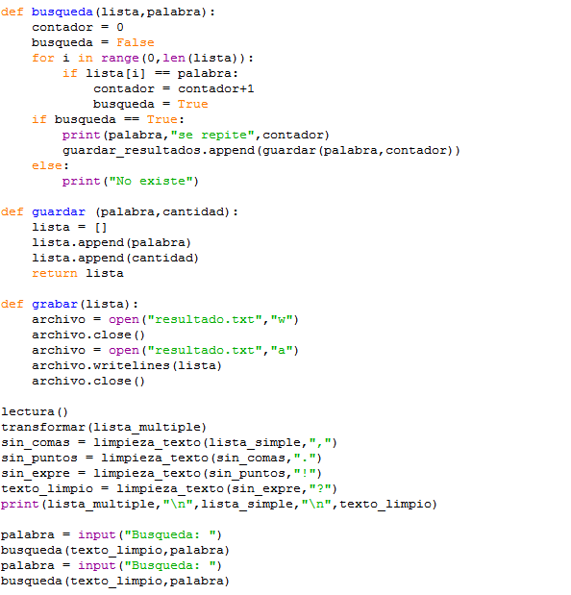

La Función guardar añade la palabra a la lista que creamos para guardar las palabras.

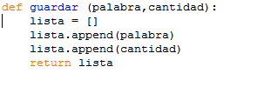

La función grabar: abre un archivo creado anteriormente conde se guardara el conteo de las palabras de contiene el texto de acuerdo a la selección del usuario.

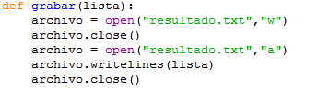

La función main llama a todas las funciones para que se ejecute la búsqueda de acuerdo a la decisión del usuario.

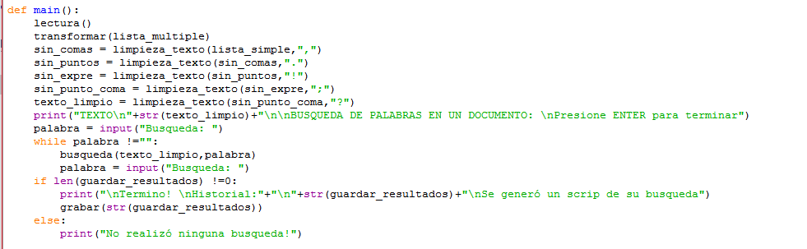

## CONCLUSIÓNES

* Para poder contar las palabras del texto lo más conveniente es eliminar todos los caracteres ya sea comas, paréntesis y puntos para poder seleccionar las palabras solamente.
* De la misma manera el texto contiene letras mayúsculas y minúsculas y cuando se realiza una búsqueda las mismas palabras pueden empezar con un letra mayúscula, por lo que convertimos todo el texto en letras minúsculas que después se puede guardar en una lista.
* Al momento de ejecutar el programa se producía un error

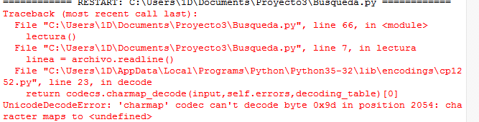

Después intentamos solucionarlo con la opción utf 8 para que se soluciones pero no funciono por lo que mejor decidimos modificar el texto separando cada oración en una línea, para que puede leer el texto.

* Al momento de guardar un archivo tenemos que tener en cuenta que debe haberse creado antes para guardar todos los cambios que cada vez que ejecutamos se guarden. Si modificamos el archivos debemos tener en cuenta los permisos que le estamos dando al archivo: para que se ejecute le damos el permiso de aya que esta opción le da todos los permisos, y para poder escribir le danos w que es permisos de lectura y r para poder leer.

## RECOMENDACIONES

* Realizar las prácticas con tiempo para poder realizar toda la práctica, responder todas las preguntas e inquietudes que tenga los estudiantes.

1. **Bibliografía**

[duplicate], W. (2016). Working with utf-8 encoding in Python source. Stackoverflow.com. Retrieved 30 November 2016, from http://stackoverflow.com/questions/6289474/working-with-utf-8-encoding-in-python-source